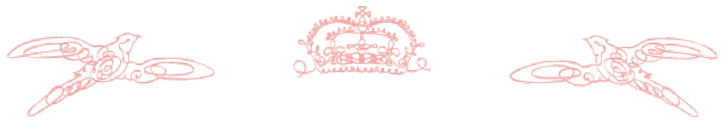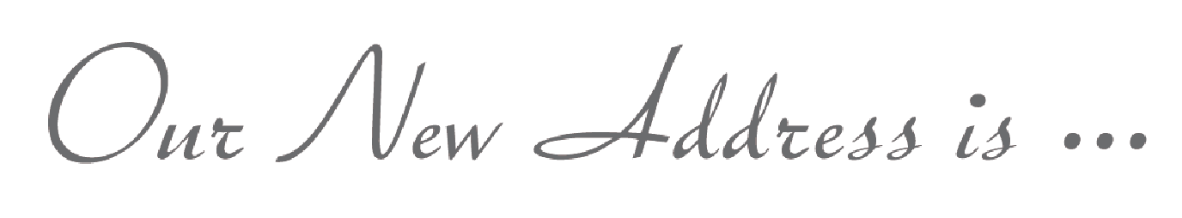

ご注意：この用紙サイズは、A4（大）幅216mm×高さ304mmに設定してあります。

前面給紙カセットのプリンタではご使用できません。背面給紙タイプをご使用ください。

またプリンタの機種により印刷範囲や仕様などが異なりますので、取扱説明書をご確認ください。

本日はご多用中のところ　私達の為にお集まりいただきまして本当にありがとうございます

未熟なふたりでございますがこれから力をあわせ

明るく楽しくあたたかい家庭をつくっていきたいと思います

どうぞ今後とも御指導くださいますよう心からお願い申し上げます

キャンドルサービス

ケーキ入刀

新郎新婦友人スピーチ

新郎新婦謝辞

〒123-4567

東京都＊＊＊＊＊＊＊＊＊

ＴＥＬ.○○-○○○○-○○○○

0000.00.00

**松元　和人・友美**

新郎新婦入場

主賓者よりお言葉

大庭秀雄様

乾杯

新郎友人楽器演奏

新婦友人スピーチ